Parcial Final Elementos Finitos: Los diez mandamientos.
Bernal Andrés F. - 7003748, Triana Filocaris – 7003936.

Resumen— El presente informe recopila y analiza diez simulaciones numéricas desarrolladas mediante diferentes plataformas de modelado computacional (ANSYS, MATLAB y SolidWorks), con el propósito de evaluar el comportamiento estructural, térmico, electromagnético, fluido-dinámico y de impacto en sistemas de diversa naturaleza. Todas las simulaciones se fundamentan en la aplicación del método de los elementos finitos (FEM) y, en los casos pertinentes, del método de volúmenes finitos (FVM) para el análisis de fluidos.
En primera instancia, se efectuó una simulación mecánica estática de un puente colgante bajo la acción combinada del peso de una tractomula y la presión de vientos laterales, seguida de un estudio bidimensional de deformaciones y esfuerzos en un perfil tipo “I” sometido a una carga de 50 toneladas. En el ámbito térmico, se modeló la distribución de temperatura en un sistema culinario representado por una olla de aluminio conteniendo un caldo de costilla, mientras que en el campo electromagnético se analizó el comportamiento magnetostática de un par de bobinas de Helmholtz destinadas a la estimulación muscular del antebrazo.
El estudio fluidodinámico se abordó en cuatro simulaciones: el flujo trasiente alrededor de un helicóptero tipo Apache con dominios rotativos; el comportamiento multifase de una boquilla de aspersión de fertilizante sobre plantas de tomate; la respuesta aerodinámica trasiente de un aerogenerador HAWT, con obtención de la curva de torque en función del tiempo; y la separación de fases en un ciclón industrial. Asimismo, se realizó una simulación de impacto de un vehículo Fórmula 1 contra un muro de contención, y una comparación electromagnética entre la sección radar (RCS) de una aeronave C130 y un misil Exocet.
El conjunto de simulaciones permitió evidenciar la versatilidad de las herramientas de análisis numérico para modelar fenómenos complejos en ingeniería civil, mecánica, térmica, electromagnética y aeroespacial. Los resultados obtenidos contribuyen a la comprensión de los campos de esfuerzo, deformación, flujo, temperatura y campo magnético en sistemas reales, validando la eficacia de la simulación computacional como recurso complementario al ensayo físico en el proceso de diseño y optimización ingenieril.

Palabras Claves–Elementos Finitos, Dinámica de Fluidos Computacional, Simulación Multifísica, Modelado 3D, ANSYS – MATLAB – SolidWorks.

Introducción

Para el desarrollo de las simulaciones presentadas en este informe se emplearon diversas herramientas de análisis numérico, orientadas al estudio de fenómenos físicos bajo distintos dominios de la ingeniería. Cada plataforma se seleccionó en función del tipo de fenómeno a modelar y de la precisión requerida en la resolución de las ecuaciones gobernantes. Entre las herramientas utilizadas se destacan ANSYS Workbench, MATLAB y SolidWorks, programas ampliamente reconocidos por su capacidad de integrar modelado geométrico, mallado y resolución mediante el método de los elementos finitos (FEM) y el método de volúmenes finitos (FVM).

Estas aplicaciones permiten abordar problemas estructurales, térmicos, electromagnéticos y fluidodinámicos, proporcionando resultados que facilitan la visualización de esfuerzos, temperaturas, campos magnéticos, presiones o velocidades en sistemas complejos. Su uso coordinado no solo favorece la comprensión de los fenómenos físicos, sino que también optimiza los procesos de diseño, validación y toma de decisiones en ingeniería moderna.

    - ANSYS Workbench

ANSYS Workbench es una plataforma integrada de simulación por elementos finitos (FEM) y volúmenes finitos (FVM) desarrollada para el análisis, diseño y optimización de sistemas complejos en ingeniería. Su entorno modular permite la interacción entre distintos tipos de análisis —estructural, térmico, electromagnético y fluidodinámico—, facilitando el estudio multifísico de componentes y ensamblajes en condiciones reales de operación.

En este proyecto, ANSYS fue una herramienta central debido a su capacidad de resolver problemas en tres dimensiones (3D) con alta precisión y de integrar simultáneamente diferentes dominios físicos. Las simulaciones realizadas mediante esta plataforma abarcaron los siguientes tipos de análisis:

- Análisis mecánico estático:
Utilizado para determinar deformaciones, esfuerzos y desplazamientos en el puente colgante sometido a cargas vehiculares y vientos laterales.

- Análisis térmico estacionario:
Aplicado al estudio del caldo de costilla en una olla de aluminio, para obtener la distribución de temperaturas y gradientes térmicos en un sistema de conducción y convección de calor.

- Análisis magnetostática:
Empleado en la simulación de las bobinas de Helmholtz para estimar la intensidad del campo magnético generado sobre el antebrazo durante la estimulación muscular.

- Análisis CFD trasiente (ANSYS CFX):
Desarrollado para modelar fenómenos de flujo no estacionario, como el flujo alrededor del helicóptero Apache con dominios rotativos y el aerogenerador HAWT para la obtención de la curva de torque en función del tiempo.

- Análisis CFD multifase:
Implementado en la boquilla de aspersión de fertilizante líquido, para simular la interacción entre fases líquida y gaseosa durante el proceso de pulverización.

- Análisis de impacto y colisión dinámica:
Ejecutado en la colisión del vehículo Fórmula 1 contra el muro de contención, donde se evaluó la respuesta estructural y la disipación de energía cinética durante el choque.

En conjunto, los análisis efectuados en ANSYS permitieron abordar la mayoría de los fenómenos físicos del proyecto, demostrando la versatilidad de esta plataforma para la simulación multifísica en entornos tridimensionales.

    - MatLAB

MATLAB (Matrix Laboratory) es un entorno de programación de alto nivel orientado al cálculo numérico, la visualización científica y el análisis de datos. Desarrollado por MathWorks, se fundamenta en el manejo matricial y la implementación de algoritmos de ingeniería y ciencias aplicadas. Su estructura modular permite realizar simulaciones mediante herramientas específicas, como PDEtool (Partial Differential Equation Toolbox) para la resolución de ecuaciones diferenciales parciales por métodos numéricos, y Pofacets, destinada al modelado electromagnético basado en superficies facetadas.

En el marco de este proyecto, MATLAB se utilizó para el desarrollo de dos tipos de simulaciones complementarias a las realizadas en ANSYS:

- Simulación estructural mediante PDEtool:
Se modeló el comportamiento mecánico de un perfil tipo “I” de acero sometido a una carga distribuida equivalente a 50 toneladas. La herramienta permitió resolver las ecuaciones de elasticidad en dos dimensiones (2D), obteniendo la distribución de esfuerzos principales, deformaciones y desplazamientos en la viga. Esta simulación constituyó un ejercicio de validación teórica del análisis estructural mediante elementos finitos.

- Simulación electromagnética mediante Pofacets:
Se llevó a cabo la comparación del Radar Cross Section (RCS) entre una aeronave C130 y un misil Exocet, empleando un modelo de reflexión electromagnética sobre superficies facetadas. Este enfoque permitió estimar la capacidad de detección radar de ambos objetos bajo determinadas condiciones geométricas y angulares, aportando una perspectiva aplicada al campo de la ingeniería electromagnética y la defensa.

Gracias a su flexibilidad matemática y a la posibilidad de personalizar los algoritmos de simulación, MATLAB se consolidó como una herramienta complementaria a ANSYS, útil para análisis conceptuales, estudios bidimensionales y simulaciones electromagnéticas simplificadas con enfoque computacional.

    - SolidWorks

SolidWorks es una plataforma de diseño asistido por computadora (CAD) y análisis computacional (CAE) ampliamente utilizada en ingeniería mecánica, manufactura y diseño industrial. Desarrollada por Dassault Systèmes, integra herramientas de modelado paramétrico en tres dimensiones con módulos de simulación estructural, térmica y fluidodinámica. En particular, el complemento SolidWorks Flow Simulation permite realizar análisis de Dinámica de Fluidos Computacional (CFD) basados en el método de los volúmenes finitos (FVM), posibilitando la evaluación del comportamiento de fluidos en interacción con geometrías complejas.

Dentro del desarrollo de este proyecto, SolidWorks fue empleado para la simulación tridimensional de un ciclón separador, dispositivo utilizado para la separación de partículas sólidas suspendidas en un flujo gaseoso. Mediante Flow Simulation, se establecieron las condiciones de frontera de entrada y salida, así como los parámetros de turbulencia y presión, con el fin de analizar la trayectoria de las partículas, la distribución de velocidades y la eficiencia de separación del sistema.

El uso de SolidWorks permitió combinar la precisión geométrica del modelado CAD con la capacidad analítica del CFD, facilitando una representación realista del fenómeno y sirviendo como puente entre el diseño mecánico y la validación numérica de dispositivos de ingeniería.

COMPETENCIAS PARA DESARROLLAR

El desarrollo de las simulaciones propuestas permite fortalecer competencias analíticas y técnicas en el uso de herramientas de ingeniería asistida por computadora, orientadas al modelado y resolución de fenómenos físicos complejos. Entre las principales habilidades a desarrollar se destacan la interpretación de resultados numéricos, la formulación de modelos físicos mediante ecuaciones diferenciales, el manejo de software de simulación multifísica (ANSYS, MATLAB y SolidWorks), así como la capacidad de análisis crítico para la validación y optimización de diseños ingenieriles. Estas competencias son fundamentales para la integración del conocimiento teórico con la práctica profesional en ingeniería moderna.

Desarrollo de la práctica Y análisis de resultados
    - Simulación mecánica estática de puente colgante ante peso de tractomula y presión de vientos laterales en 3D. (ANSYS).

    - Simulación de deformación y esfuerzos de perfil tipo ‘’I” para viga de acero al aplicarle un peso de 50 Ton (MATLAB-PDEtool) 2D.

Para el análisis de la deformación y los esfuerzos en el perfil tipo “I” se emplea MATLAB junto con su Partial Differential Equation Toolbox (PDE Toolbox), que permite modelar problemas de elasticidad lineal en configuraciones bidimensionales mediante formulaciones de plane stress o plane strain. PDE Toolbox facilita la creación geométrica programática del perfil, la generación de mallado adaptativo, la asignación de propiedades materiales (módulo de Young, coeficiente de Poisson) y la aplicación de condiciones de contorno y cargas distribuidas. Su entorno programable resulta idóneo para estudios paramétricos y de verificación, además de permitir la visualización de desplazamientos, esfuerzos (incluyendo esfuerzos de von Mises) y la exportación de datos para validación o post-procesamiento adicional.

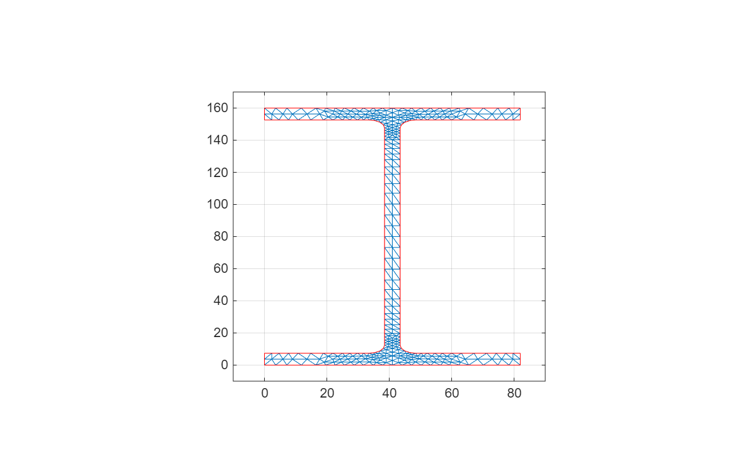
Figura 1. Modelo y enmallado perfil I IPN 160
En la figura anterior, se muestra el enmallado realizado con la herramienta PDE de Matlab, con las configuraciones estándar de un perfil I IPN 160, con estos datos se procede a realizar el post procesamiento de la información, aplicando una fuerza desde la parte superior del perfil.
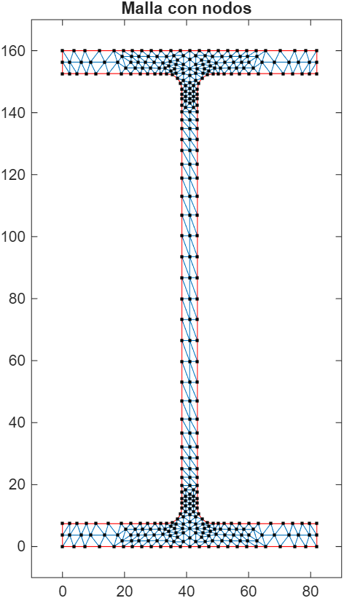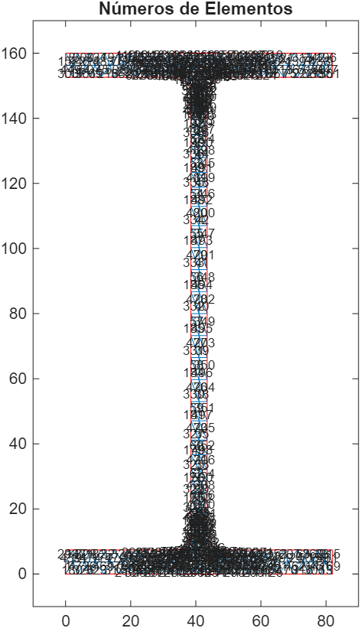
Figura 2. Malla resaltando nodos y numerando cada elemento
En la figura anterior, se aprecia la caracterización de la malla obtenida mediante el PDETool, con esta numeración y caracterización se obtuvieron las siguientes representaciones:

En la siguiente figura, se aprecia los concentradores de esfuerzo sobre el eje X del perfil I, notando que la parte superior es la que mayor esfuerzo presenta, aunque no es crítico ni elevado:

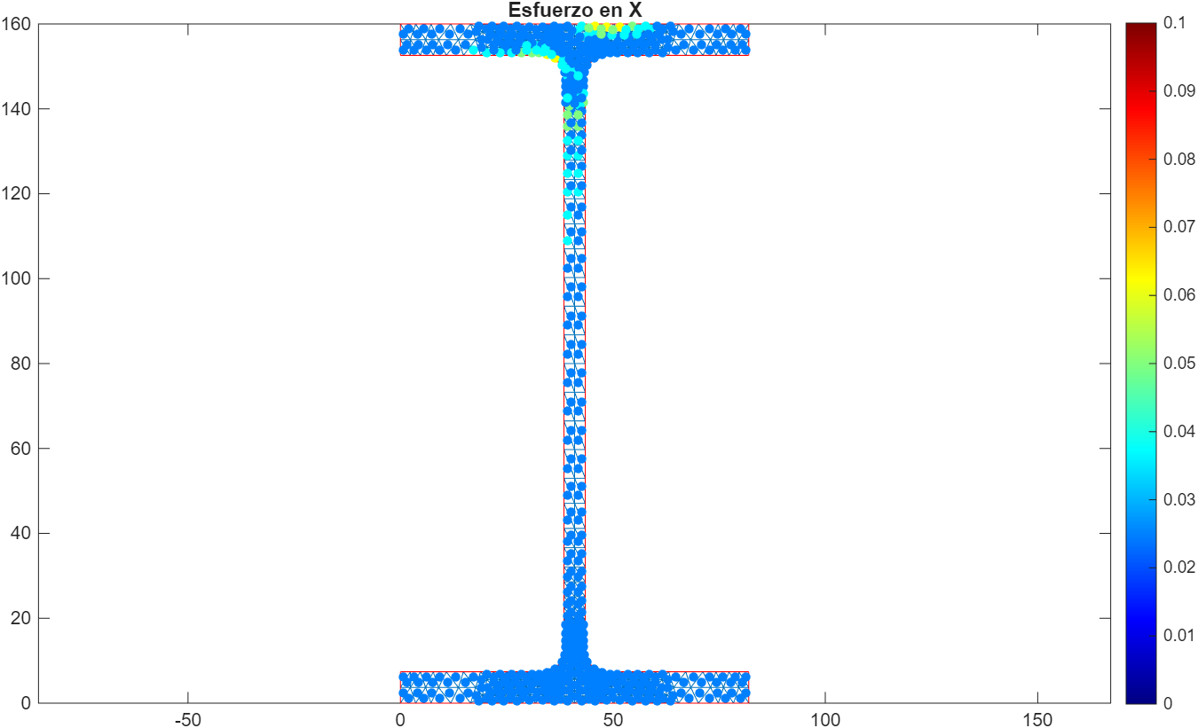
Figura 3. Esfuerzo soportando por el perfil sobre el eje X.
Por otra parte, la siguiente figura nos permite ver el esfuerzo realizado sobre el eje I en el eje Y, notando que la fuerza no parece estar completamente distribuida en la parte superior del perfil:

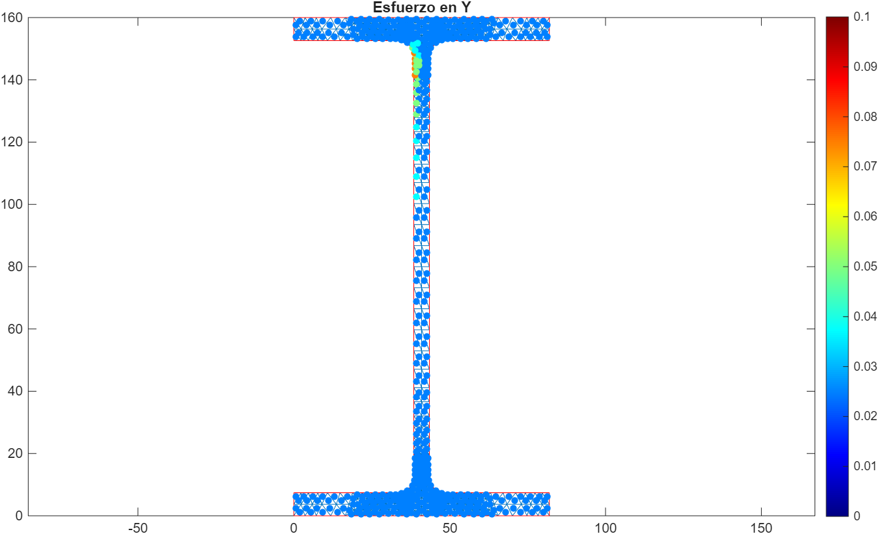
Figura 4. Esfuerzo presente en el Eje Y
Para finalizar con la parte de esfuerzo, se muestra a continuación la suma de las graficas anteriores, donde se aprecia el esfuerzo total en el plano XY, esto nos muestra mejor la distribución del esfuerzo en el perfil, ya que las figuras anteriores pueden llevar a conclusiones erróneas:

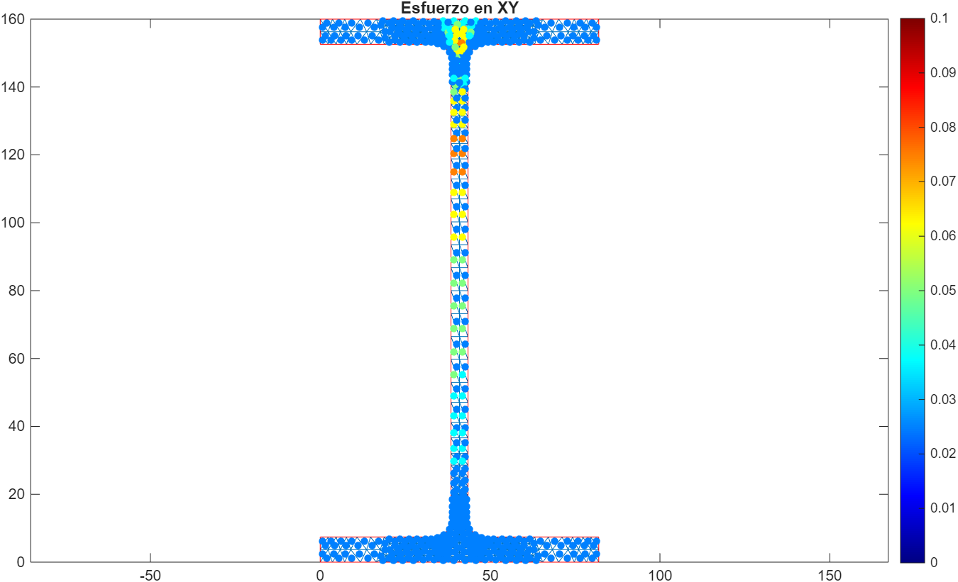
Figura 5. Esfuerzo total del perfil I en el plano XY.
Ahora, se mostraran los resultados correspondientes a la deformación, en la siguiente figura, se puede apreciar la deformación de cada uno de los nodos en el eje X:

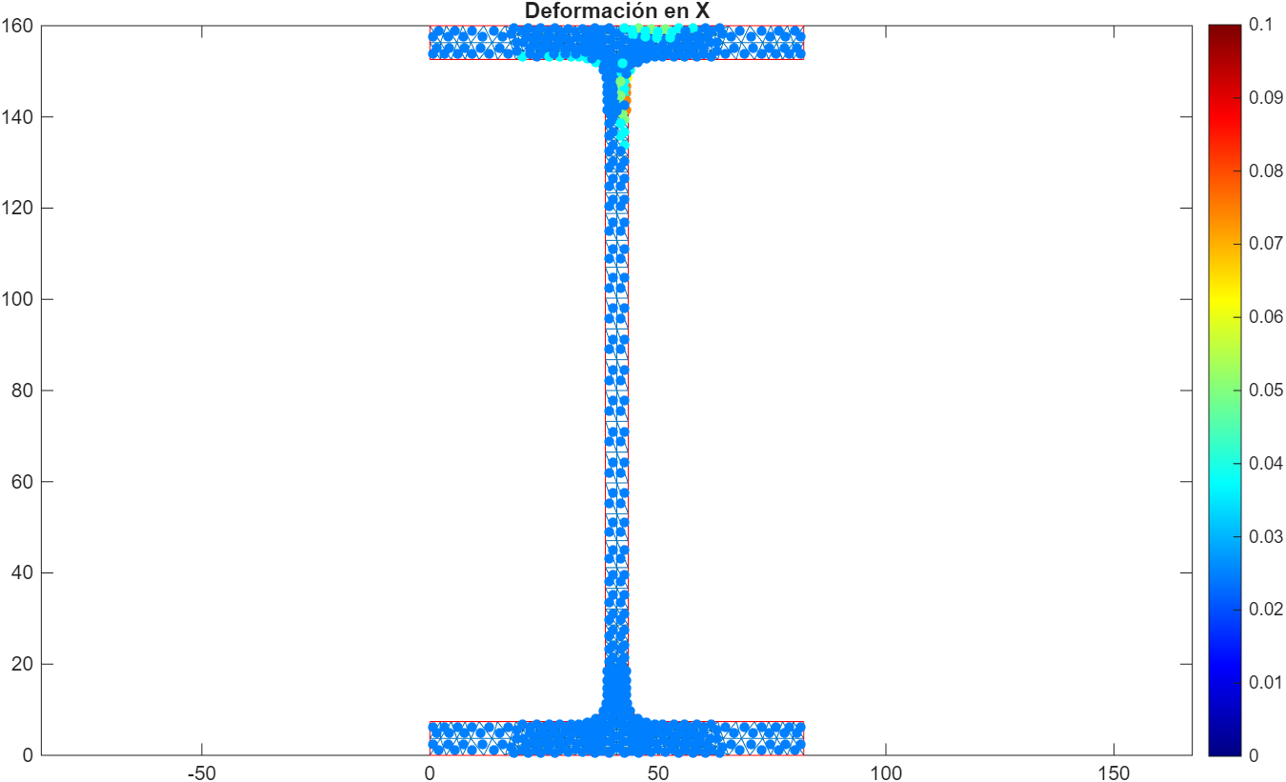
Figura 6. Deformación de nodos en el eje X.
También se tiene la gráfica de deformación de cada uno de los nodos en el eje Y, teniendo gran relación con los esfuerzos observados en figuras anteriores:

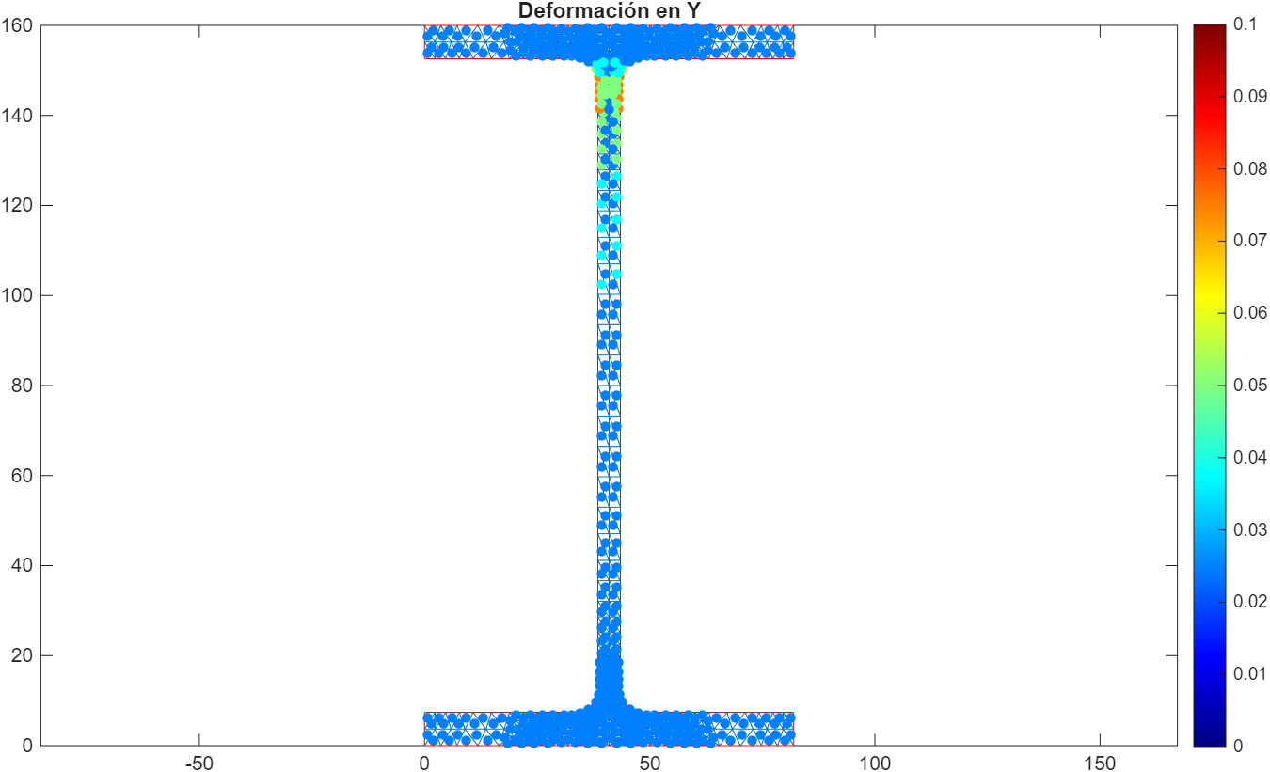
Figura 7. Deformación de cada nodo en el eje Y.
Finalmente, se presenta la suma de las gráficas anteriores de deformación para tener una imagen clara del comportamiento del perfil en el plano XY, notando como la parte superior es la que mas se deforma aunque es muy poco según la escala presentada:

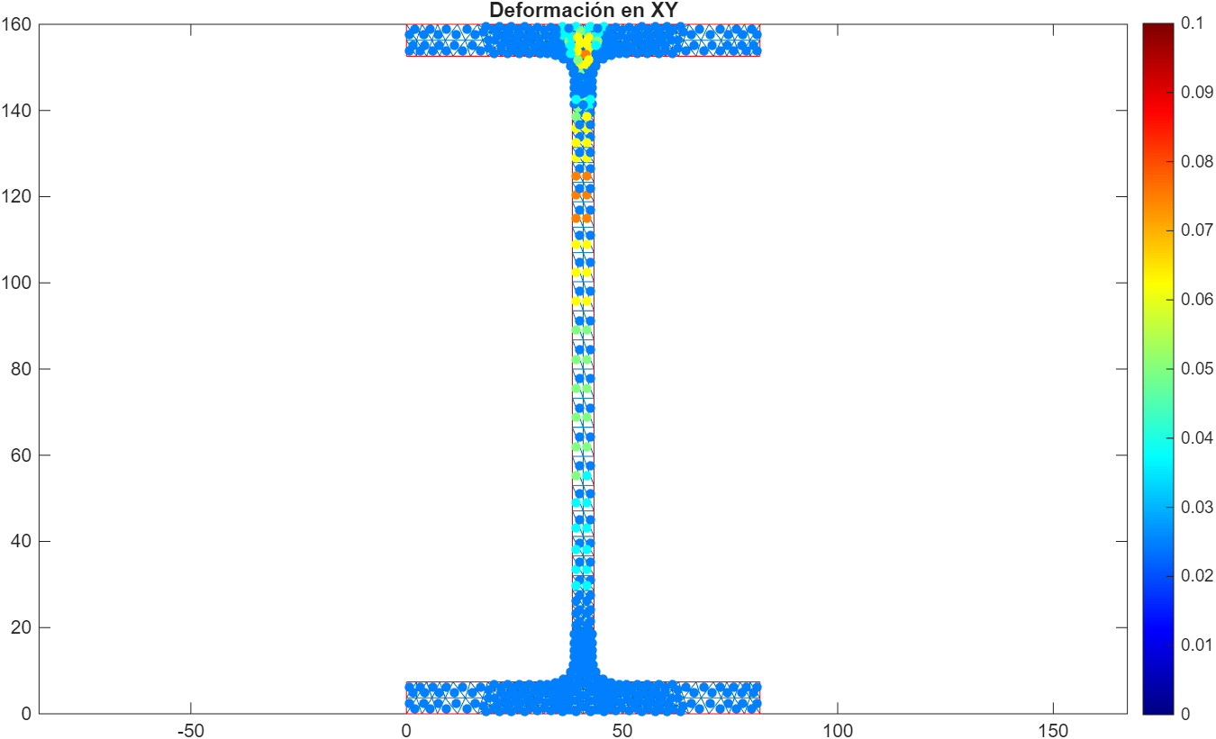
Figura 8. Deformación total de los nodos en el plano XY
    - Simulación térmica estática de un caldo de costilla con dos papitas en una olla de aluminio de 5 Litros en 3D. (ANSYS).
    - Simulación Magnetostática de bobinas de Helmholtz para estimulación muscular de antebrazo. (ANSYS). en 3D.

    - Simulación CFD transiente en CFX de un helicóptero tipo Apache con dos dominios rotativos (Rotor principal, Rotor de cola.) en 3D (ANSYS).

    - Simulación de CFD multifase de boquilla de aspersión de fertilizante liquido sobre planta de tomates en 3D. (ANSYS).

    - Simulación de Colisión de Auto formula 1 contra muro de contención en 3D. (ANSYS).

    - Simulación de RCS de Aeronave C130 vs RCS de misil Exocet. (MATLAB-Pofacets).

POFACETS es una implementación en MATLAB de la aproximación de Physical Optics (PO) diseñada para calcular la sección eficaz radar (RCS) monostática o bistática de objetivos mallados. La herramienta permite importar modelos CAD (por ejemplo STL), discretizarlos en facetas y evaluar la contribución electromagnética de cada faceta bajo la hipótesis de conductores perfectos. Debido a su base en PO, POFACETS entrega predicciones eficientes y razonablemente precisas para estructuras que son electromagnéticamente grandes frente a la longitud de onda, pero no incluye (en su formulación básica) efectos complejos como múltiples reflexiones, difracción de borde o apantallamiento completo —limitaciones que hay que considerar al comparar objetos con geometrías internas o cavidades (p. ej. fuselajes complejos).

    - Simulación CFD transiente de Aerogenerador HAWT en 3D y obtención de curva de Torque vs tiempo. (ANSYS).

    - Simulación de Ciclón en 3D (SolidWorks)

Conclusiones

- Referencias

- ANSYS Inc., ANSYS Academic Research, Release 16.2. Canonsburg, PA, USA, 2016.
- Dassault Systèmes, SolidWorks 2016: 3D CAD Software. Waltham, MA, USA, 2016.
- R. D. Cook, D. S. Malkus, M. E. Plesha, and R. J. Witt, Concepts and Applications of Finite Element Analysis, 4th ed. New York: Wiley, 2002.
- O. C. Zienkiewicz and R. L. Taylor, The Finite Element Method, 5th ed., Vols. 1–2. Oxford: Butterworth-Heinemann, 2000.
- K. J. Bathe, Finite Element Procedures. Upper Saddle River, NJ: Prentice Hall, 1996.

